СОДЕРЖАНИЕ
ВВЕДЕНИЕ 3
1. АНАЛИЗ ПРЕДМЕТНОЙ ОБЛАСТИ 5
2. РАБОЧЕЕ ПРОЕКТИРОВАНИЕ 8
ЗАКЛЮЧЕНИЕ 14
СПИСОК ИСПОЛЬЗОВАННЫХ ИСТОЧНИКОВ 16

ВВЕДЕНИЕ

Современная разработка программного обеспечения всё активнее использует harness-инструменты - специализированные ИИ-ассистенты, встраиваемые непосредственно в рабочее окружение разработчика. К числу таких инструментов относятся Opencode, Cursor, GitHub Copilot и другие. В отличие от традиционных веб-чатов с искусственным интеллектом (таких как ChatGPT, Claude, DeepSeek), которые работают изолированно в окне браузера и требуют ручного копирования каждого фрагмента кода, harness-инструменты имеют прямой доступ к файловой системе проекта, могут читать, создавать и модифицировать файлы, выполнять произвольные команды в терминале, работать с системой контроля версий Git и запускать локальные серверы для тестирования в реальном времени.
Принципиальное различие между веб-чатом и harness-инструментом заключается в уровне интеграции. Веб-чат — это изолированный консультант: разработчик задаёт вопрос, получает ответ в виде текста и должен самостоятельно применить его к проекту. Harness-инструмент, напротив, действует как полноценный ассистент: он видит всю структуру проекта, понимает взаимосвязи между файлами, может выполнять многошаговые операции и самостоятельно проверять результат. Например, если требуется изменить физику прыжка персонажа, веб-чат предложит фрагмент кода, который нужно вручную найти и заменить в нужном файле. Harness-инструмент же сам найдёт файл с классом Player, определит текущие значения параметров, изменит их, проверит синтаксис и запустит проект для тестирования.
Экономия времени при использовании harness-инструментов достигается за счёт автоматизации рутинных операций: создание файлов, форматирование кода, исправление синтаксических ошибок, генерация документации, выполнение git-команд, запуск сервера. В сложных многофайловых проектах, особенно на начальных этапах разработки, эта экономия может составлять до 80–90% времени по сравнению с ручной реализацией или использованием веб-чата.
Важной особенностью harness-инструментов является возможность работы в двух режимах: Plan mode (режим планирования), где инструмент помогает составить архитектурный план и структуру проекта, и Build mode (режим сборки), где он непосредственно реализует запланированные компоненты. Это позволяет сначала тщательно продумать архитектуру, затем поэтапно внедрять её без потери контекста и при необходимости возвращаться к плану для внесения изменений. Например, когда в процессе разработки потребовалось увеличить количество уровней с трёх до пяти, инструмент в Plan mode предложил архитектуру расширения, а в Build mode автоматически обновил все связанные модули.
Данная работа посвящена практическому применению harness-инструмента Opencode для разработки веб-игры «Cats & Dogs» - кооперативного 2D-платформера для двух игроков на одной клавиатуре. В рамках работы harness-инструмент использовался на всех этапах: от создания начального каркаса проекта до финальной полировки, отладки и публикации на GitHub Pages. Материалы, обосновывающие выбор подхода, приведены в [презентации 1] (добавить).

- АНАЛИЗ ПРЕДМЕТНОЙ ОБЛАСТИ

Целью данной работы является разработка веб-игры в жанре 2D-платформера с использованием готовых ассетов. Игра «Cats & Dogs» представляет собой кооперативный платформер, в котором два игрока управляют котом и собакой на одной клавиатуре. Механика игры вдохновлена известным платформером Fireboy and Watergirl: два персонажа должны одновременно преодолевать препятствия, собирать алмазы, находить ключ и достигать своих дверей для перехода на следующий уровень.
Проект имеет следующую структуру:
- index.html - основная HTML-страница с элементом canvas для рендеринга, подключающая семь JavaScript-модулей через теги script с атрибутом defer;
- css/style.css - стили для полноэкранного отображения canvas, тёмный фон (#0f172a), monospace-шрифт для элементов интерфейса, отключение выделения и скролла;
- js/main.js - точка входа приложения: инициализация (init), подстройка размера canvas под окно (resize), асинхронная загрузка всех графических ассетов с отслеживанием прогресса (loadAssets), звуковая подсистема с кулдаунами (playSound), главный игровой цикл requestAnimationFrame (loop), управление состояниями (menu, playing, win, fail) через App.state;
- js/game.js - ядро игры: управление игровыми объектами, коллизии (AABB), рендеринг с letterbox-масштабированием под размер окна, система частиц, обработка сбора предметов, урона от врагов, падения и проверки победы;
- js/player.js - класс Player, реализующий физику движения с параметрами: ускорение 0.64, трение 0.82, максимальная скорость 7.1, сила прыжка –13.4, гравитация 0.56, максимальная скорость падения 18, высота шага (step-up) 24 пикселя, coyote time 10 кадров, jump buffer 9 кадров для отзывчивого управления;
- js/levels.js - модуль Levels с функцией count(), возвращающей 5, и генерацией пяти уровней через приватный метод _build с фиксированными паттернами платформ и возрастающей сложностью;
- js/enemy.js - класс Enemy с четырьмя паттернами поведения: patrol (патрулирование с постоянной скоростью), rush (ускоренное движение 1.9× с паузой на краях), random (случайная смена направления), chase (преследование ближайшего игрока в радиусе 360 пикселей и 150 по вертикали);
- js/collectibles.js - классы Diamond (алмаз с анимацией парения и пульсации) и Key (ключ с вращением и подпрыгиванием), использующие готовые спрайты из набора Kenney;
- js/ui.js - модуль UI для отрисовки интерфейса: HUD с информацией об уровне, ключе и алмазах, меню с карточкой управления, экраны паузы, победы и поражения.
Разработка такой игры является сложной задачей для обычного ИИ-веб-чата по нескольким причинам. Проект состоит из множества взаимосвязанных файлов: изменения в игровой логике (game.js) требуют синхронных правок в классах персонажей (player.js), врагов (enemy.js) и генерации уровней (levels.js). Координация семи модулей через копирование текста в веб-чат крайне неудобна и ведёт к потере контекста. Кроме того, локальные пути к ассетам должны быть корректно прописаны в коде - ошибка в пути (например, двойное расширение.png.png у некоторых файлов) приводит к тому, что игра не загружает спрайты. Разработка игры требует постоянного цикла «редактирование - тестирование - отладка»: нужно внести изменения в код, запустить локальный HTTP-сервер (python -m http.server 8080), открыть игру в браузере, проверить поведение, обнаружить ошибку и вернуться в код. Без прямого доступа к терминалу и файловой системе каждый такой цикл может занимать от 10 до 30 минут.
Использование harness-инструмента решает все перечисленные проблемы. Opencode имеет полный доступ к файловой системе, может выполнять команды в терминале (включая запуск HTTP-сервера и операции с Git), а главное - понимает контекст всего проекта одновременно, что позволяет ему корректно координировать изменения во всех модулях. Более того, инструмент способен выполнять комплексные задачи, такие как «найти все файлы, использующие параметр tileSize», за одну команду. В условиях современной разработки, где скорость выхода на рынок имеет критическое значение, такой подход даёт значительное преимущество.

- РАБОЧЕЕ ПРОЕКТИРОВАНИЕ

Разработка игры «Cats & Dogs» проводилась с использованием harness-инструмента Opencode в несколько последовательных этапов. Всего за время разработки было выполнено 27 коммитов в Git, отражающих поэтапное создание и отладку всех компонентов игры. Ниже приведён полный хронологический список коммитов.
Генезис проекта (первые 8 коммитов): начальная инициализация репозитория (026b85a), создание каркаса с HTML, CSS и JS-модулями (269f0c7), реализация загрузчика ассетов и следования камеры за двумя игроками (6daacd5), добавление звуковых эффектов, падения за край и README (8ef2a0a), звуки по запросу вместо предзагрузки (feca7dc), рендеринг спрайтов для всех игровых объектов (92fd25c), увеличенные спрайты персонажей с более высоким прыжком (9dedf9f).
Этап генерации уровней (следующие 8 коммитов): спрайты пола (burger/sausage трёх- и двухсекционные) с чередованием (b799eca), увеличенные персонажи 2× с гладким ускорением и механикой ключа и дверей (0b9819f), процедурные уровни с жизнями, экраном поражения, двойными платформами, потолком и зеркальным отражением (2779539), генерация достижимых платформ и запасные варианты отрисовки (dab7907).
Этап отладки и полировки (8 коммитов): мерцание неуязвимости, ходьба под и между платформами, расстояние генерации, скорость врагов и верхний ряд пола (aee4e9c), исправление путей к ассетам (1ea5ddd, 54daa28), обработка fall-off для каждого игрока, одиночное попадание врага, порог перекрытия по Y, пауза и рестарт, фиксация камеры (d68d0f7), поражение только при обнулении жизней обоих игроков (d3ec41b), пропуск X-коллизий для не-пола (одностороннее прохождение сквозь платформы) (48a4797).
Этап визуальной полировки (3 коммита): корректное отображение тайлов пола - три слоя (pink верх, clean середина, choco низ) с аккуратным маппингом текстур (dd0ccb8), использование choco для всех средних рядов и clean только для последнего (d63395e).
Финальные исправления (6 коммитов): фиксированный canvas 1280×720, статическая камера, стандартизированный уровень, паттерны платформ для каждого уровня, случайные двери и замедленные враги (c15f6da), обновление до 1920×1080, розовый фон, исправление полос при рендеринге (426a2b1), множественные улучшения геймплея (8262b91), очистка текста на экране победы (f8cbde8), последнее исправление платформ, дверей, неуязвимости и пола (f167ce9).
Итоговая версия игры имеет следующие ключевые характеристики.
Игровой мир имеет размер 1920×1080 пикселей. Пол (ground) расположен на высоте 952 пикселя. Пол отрисовывается в три слоя с текстурным маппингом: верхний ряд - розовые плитки (pinkfloor), средний ряд - светло-серые плитки (floor_clean), нижний ряд - коричневые плитки (floor_choco). Каждый слой состоит из трёх тайлов (левый, средний, правый), что создаёт аккуратное обрамление пола.
Платформы имеют ширину 190–250 и высоту 36 пикселей. Три стиля платформ чередуются между уровнями: burger (три секции), sausage (три секции) и sausage2 (две секции). В игре реализовано 5 уровней с возрастающей сложностью. Уровень 1 - стартовый паттерн с четырьмя платформами (высоты 830–626) без врагов, знакомство с управлением. Уровень 2 - зигзагообразный паттерн с пятью платформами (высоты 820–600) и одним врагом с паттерном patrol. Уровень 3 - центральная горка с шестью платформами (высоты 820–580) и двумя врагами (rush, patrol). Уровень 4 - сложный паттерн с семью платформами (высоты 815–485) и тремя врагами (rush, chase, patrol). Уровень 5 - финальный паттерн с семью платформами (высоты 830–500) и четырьмя врагами (rush, chase, patrol, rush) - максимальная сложность. Ключ на каждом уровне расположен на средней платформе, что требует от обоих игроков добраться до центра уровня.
Физика персонажей реализована с использованием coyote time (10 кадров) - возможность прыгнуть в течение короткого времени после ухода с платформы - и jump buffer (9 кадров) - запоминание нажатия кнопки прыжка до приземления. Механика jump cut (усиление гравитации на 85% при отпускании кнопки прыжка, если скорость меньше –3.5) обеспечивает вариативную высоту прыжка. Персонажи также имеют механику step-up (автоматический подъём на платформу высотой до 24 пикселей) и корректную обработку коллизий: одностороннее прохождение сквозь платформы снизу, приземление сверху, удар головой снизу. Хитбоксы персонажей - 58×76 пикселей, при отрисовке спрайты масштабируются до 100×112 для более привлекательного внешнего вида. Отрисовка персонажей использует восемь анимационных состояний: idle (10 кадров), run (8), jump (8), fall (8), hurt (10) - с анимацией зеркального отражения по горизонтали в зависимости от направления движения.
Враги поддерживают четыре паттерна поведения. Patrol - движение в заданном диапазоне со скоростью 1.05–1.25. Rush - ускоренное движение (множитель 1.9×) с паузой 22 кадра на краях диапазона, скорость 1.25–1.4. Chase - преследование ближайшего игрока в радиусе 360 пикселей по горизонтали и 150 по вертикали со скоростью 1.35× от базовой. Random - случайная смена направления. Враги визуально отрисовываются в виде красных округлых фигур с глазами, рожками и мигающей лампочкой на голове, что делает их заметными на фоне игрового мира.
Рендеринг игры построен на архитектуре letterbox с динамическим масштабированием. Коэффициент масштаба вычисляется как минимум из отношений ширины и высоты окна к размерам игрового мира. Смещение центрирования (offset) рассчитывается для каждого кадра и применяется через ctx.translate. При тряске экрана (screen shake, вызывается при получении урона) к offset добавляется случайное смещение в пределах 14 пикселей для тактильной обратной связи. Фон отрисовывается с включённым сглаживанием (по умолчанию), после чего ctx.imageSmoothingEnabled устанавливается в false для чёткого отображения пиксельных спрайтов платформ, врагов и персонажей. Небо рисуется с помощью линейного градиента из трёх цветов (розовый ff b3 c7 → персиковый ff d6 a5 → голубой bd e0 fe), поверх которого в цикле отрисовываются 8 облаков, движущихся с разной скоростью, и два слоя холмов с полупрозрачными фиолетовым и зелёным цветами.
Пользовательский интерфейс включает полноценный HUD на верхней панели с информацией об уровне, статусе ключа (жёлтый при наличии, серый - нет), счётчике алмазов (зелёный при полном сборе) и жизнях персонажей (красные сердечки для кота, синие - для собаки). Меню содержит заголовок игры, подзаголовок «кооперативный 2D-платформер», карточку с управлением для каждого персонажа и подсказку «Press ENTER to start». Экран паузы затемняет игровую область и отображает «PAUSED». Экран победы поздравляет всех пройденных уровней, экран поражения показывает сообщение «Level Failed» с советом двигаться аккуратнее. В нижнем правом углу экрана отображаются подсказки по горячим клавишам (R - restart, ESC - pause, M - sound).
Система неуязвимости после получения урона составляет 180 кадров (3 секунды), в течение которых персонаж мерцает с частотой 5 кадров. При получении урона персонаж отбрасывается с knockback-импульсом (vx = направление × 6.5, vy = –7), и игра встряхивается на 14 кадров. Враги не могут атаковать персонажа, находящегося в состоянии неуязвимости.
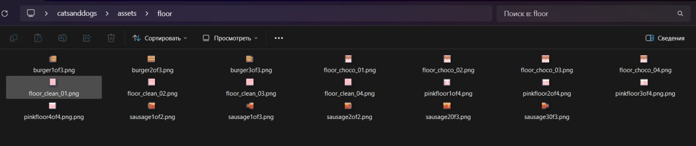
Рисунок 1 - Папка с ассетами
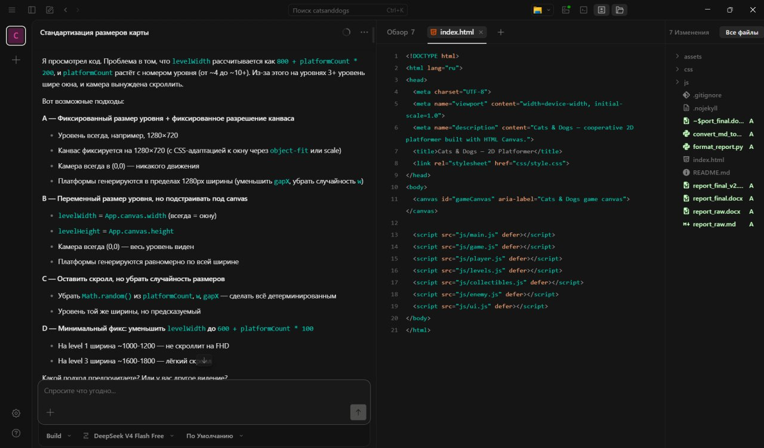

Рисунок 2 - Разработка игры в harness-инструменте

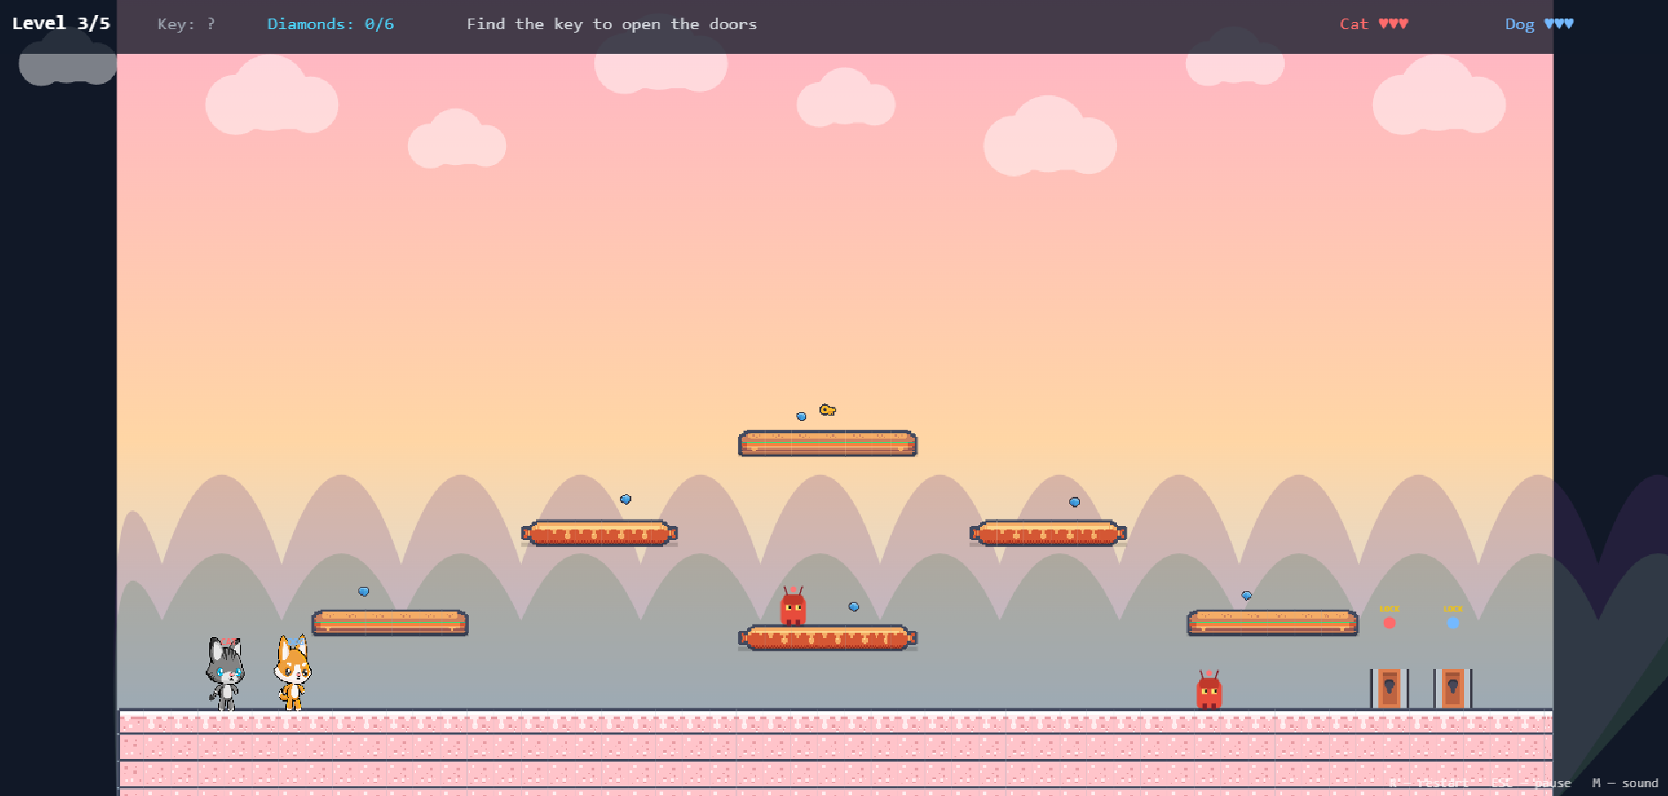
Рисунок 3 - Геймплей разработанной игры

ЗАКЛЮЧЕНИЕ

В ходе выполнения работы были изучены возможности harness-инструментов для разработки программного обеспечения и на практике создана полноценная веб-игра «Cats & Dogs» в жанре 2D-платформера. Игра включает пять уровней с возрастающей сложностью, каждый из которых имеет собственный фиксированный паттерн расположения платформ, систему сбора алмазов и ключа с анимацией парения и пульсации, механику открытия дверей только при наличии подобранного ключа, врагов с четырьмя различными паттернами поведения (patrol, rush, chase, random) и полноценный пользовательский интерфейс с меню, HUD, экранами победы и поражения.
Технические характеристики разработанного проекта:
- общий объём JavaScript-кода - 7 модулей, около 39 килобайт (без учёта комментариев);
- размер игрового мира - 1920×1080 пикселей;
- количество уровней - 5 (Level 1: простой без врагов, Level 2: один patrol-враг, Level 3: два врага, Level 4: три врага, Level 5: четыре врага);
- количество анимаций персонажей - 5 состояний (idle, run, jump, fall, hurt) для каждого из двух персонажей, всего 88 кадров спрайтов;
- количество звуковых эффектов - 5 (прыжок, алмаз, урон, победа, ключ);
- количество коммитов в Git - 27;
- общее количество ассетов (изображения) - более 60 файлов.
В ходе разработки было пройдено несколько итераций отладки, затронувших критически важные аспекты игры: коллизии (одностороннее прохождение сквозь платформы, ходьба под низкими платформами, step-up), рендеринг пола (трёхслойная система с текстурным маппингом), баланс сложности (скорость врагов, количество на уровне), система жизней (поражение при обнулении жизней любого игрока, неуязвимость с мерцанием).
Подход с использованием harness-инструмента (Opencode) показал себя как эффективное решение для разработки многофайловых проектов. Возможность напрямую работать с файловой системой, выполнять команды в терминале, управлять версиями через Git и тестировать изменения в реальном времени значительно ускорила цикл разработки по сравнению с использованием обычных ИИ-веб-чатов. Инструмент самостоятельно отслеживал зависимости между модулями и корректно обновлял все затронутые файлы при внесении изменений. Например, при расширении количества уровней с трёх до пяти инструмент обновил модуль levels.js, синхронизировал отображение в HUD (ui.js) и проверил, что все ссылки в game.js остались валидными, - всё это за одну команду разработчика.
Опыт показал, что harness-инструменты являются перспективным направлением в автоматизации разработки программного обеспечения. Их использование позволяет разработчику сосредоточиться на архитектурных решениях и креативных аспектах, переложив рутинные операции кодирования, отладки и проверки на ИИ-ассистента. В сочетании с системой контроля версий Git и платформой GitHub для совместной работы и публикации, harness-инструменты образуют мощную экосистему для современной разработки. Данная работа демонстрирует, что даже один разработчик, вооружённый современным harness-инструментом, способен в сжатые сроки создать полноценный игровой продукт, который включает все ключевые элементы: графику, анимацию, физику, звук, управление, интерфейс и систему уровней.

СПИСОК ИСПОЛЬЗОВАННЫХ ИСТОЧНИКОВ

- Cursor: [сайт]. - URL: https://cursor.com/ (дата обращения: 01.06.2026).
- GitHub: [сайт]. - URL: https://github.com/ (дата обращения: 01.06.2026).
- Kenney: [сайт]. - URL: https://kenney.nl/ (дата обращения: 01.06.2026).
- Opencode: [сайт]. - URL: https://opencode.ai/ (дата обращения: 01.06.2026).
- Sketchfab: [сайт]. - URL: https://sketchfab.com/ (дата обращения: 01.06.2026).
- Репозиторий проекта CatsDogs. URL: https://github.com/amirim1/CatsDogs
- GitHub Pages. URL: https://amirim1.github.io/CatsDogs/

